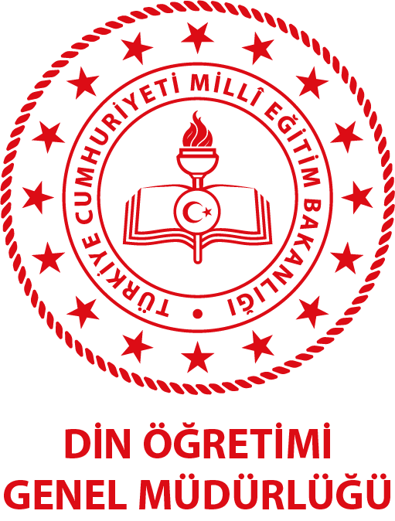

Din Öğretimi Genel Müdürlüğü
2023-2024 EĞİTİM ÖĞRETİM YILI
BOLU İMAM HATİP ORTAOKULU
HEDEF LGS
LGS HAZIRLIK PROGRAMI

Ankara-2024
Ek 1: Eylem Planları
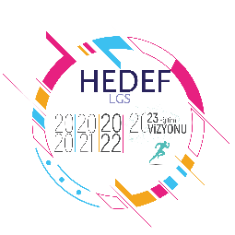

İdris SABUR
Okul Müdürü

